第一周 信号与系统的基本概念
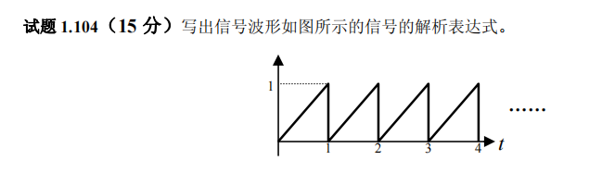
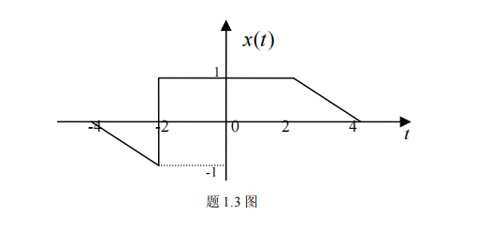

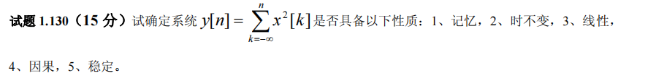

写出稳定信号和非稳定信号的定义及判定依据
写出因果信号和非因果信号的定义及判定依据

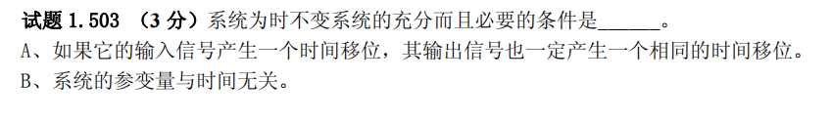
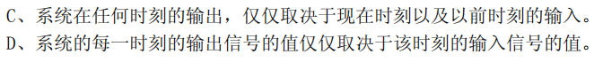
判断

